信号发生器

摘要
本实验采用AT89C51单片机构造低频信号发生器，可产生正弦波，方波，三角波，锯齿波四种波形，通过C语言对单片机的编程即可产生相应的波形信号，，并可以通过键盘进行各种功能的转换和信号频率的控制，当输出的数字信号通过DAC0832（直通式）数模转换成模拟信号也就得到所需要的信号波形，通过运算放大器的放大输出波形，同时让液晶显示输出的波形信息。采用Keil uVision4对单片机进行编程，采用Multisim 13.0进行外置电路仿真，最后通过Proteus-7.8sp2进行全电路具体仿真，以保证电路的可行性。

关键词 单片机 DAC0832 1602LCD液晶
引 言

只要是能产生测试信号的仪器，都叫做信号源，也称做信号发生器，它广泛用在产生被测电路所需特定参数的电测试信号中。在测试、研究或者调整电子电路和设备时，为了测定电路的一些电参量，如测量频率响应、噪声系数，为了给电压表定度数等，都要求提供符合特定技术条件的电信号，以便模拟在实际工作中使用的待测的设备的激励信号。当进行系统的稳态特性测量时，需要使用振幅、已知频率的正弦信号源。当测试系统具有瞬态特性的时候，需使用前沿时间、脉冲宽度和重复周期已知的矩形脉冲源，
且要求信号源输出信号参数，象频率、波形、输出电压或功率等，在一定范围内能够进行精确调整，信号发生器内部都带有扫频输出的功能，带有外部扫频控制的输入接口。
单片微型计算机简称单片机（Microcontrollers），是一种集成电路芯片，是采用超大规模集成电路技术把具有数据处理能力的中央处理器CPU、随机存储器RAM、只读存储器ROM、多种I/O口和中断系统、定时器/计数器等功能（可能还包括显示驱动电路、脉宽调制电路、模拟多路转换器、A/D转换器等电路）集成到一块硅片上构成的一个小而完善的微型计算机系统，在工业控制领域广泛应用。
DAC0832是8分辨率的D/A转换集成芯片。与微处理器完全兼容。这个DA芯片以其价格低廉、接口简单、转换控制容易等优点，在单片机应用系统中得到广泛的应用。D/A转换器由8位输入锁存器、8位DAC寄存器、8位D/A转换电路及转换控制电路构成。
1 设计方案与论证
本设计实现的是通过单片机编写程序改变信号发生器的输出波形，通过按键模块控制信号输入的类型，并实现相应的信号输出，然后让输出信号经过D/A数模转换器转化成模拟信号后再经过运算放大器放大信号，完成波形的显示。另外在附加一个1602LCD液晶显示模块，显示波形的频率。
1.1技术指标与要求
(1)利用51单片机通过编程来控制波形。
(2)液晶要实时地准确显示波形频率的大小。
1.2设计原理及思路
本实验利用C8051f340单片机构造低频信号发生器，可产生正弦波，方波，三角波，锯齿波四种波形，通过C语言对单片机的编程即可产生相应的波形信号，并可以通过键盘进行各种功能的转换和信号频率的控制，当输出的数字信号通过数模转换成模拟信号也就得到所需要的信号波形，通过运算放大器的放大输出波形，同时让显示器显示输出的波形信息。
本设计总体结构框图见图1-2-1。
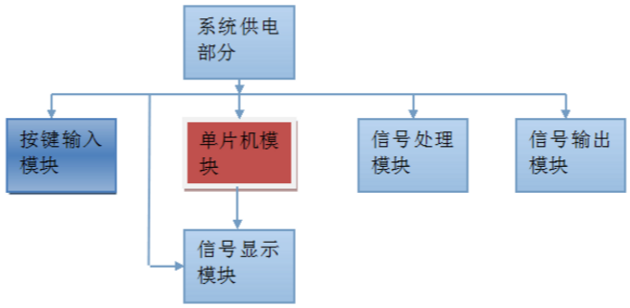
图1-2-1 总体结构框图

DAC0832管脚图见图1-2-2。
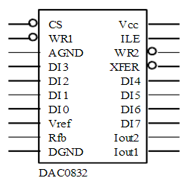
图1-2-2 DAC0832图

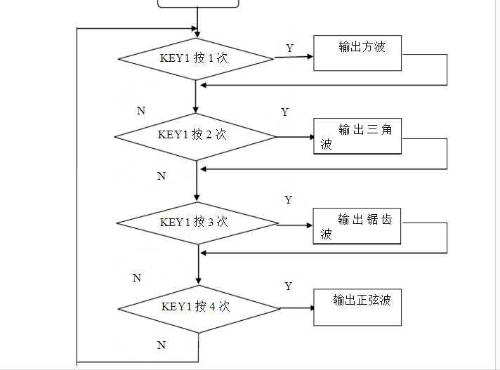
图1-4-1 程序流程图

2 方案比较与选择
方案一：采用单片函数发生器可产生正弦波、方波等，操作简单易行，用D/A转换器的输出来改变调节电压，可以实现数控调整频率，但产生信号的频率稳定度不高。
方案二：利用芯片组成的电路输出波形，MAX038是MAXIM公司所生产的一种只需要少量的外部元件的波形产生器，它所产生的频率波是比较精密的。产生的三角波、正弦波方波的频率很高，并且产生非常准确。调整电流、电压和电阻可以控制输出频率以及占空比。所需的输出波形可由在A0和A1输入端设置适当的代码来选择，且具有输出频率范围宽、波形稳定、失真小、使用方便等特点。
方案三：采用Atmel公司的AT89C51单片机编程方法实现，该方法的可以通过编程的方法控制信号波形的频率和幅度，而在硬件电路不便的情况下，通过程序实现频率的变化和输出波形的选择，并同时在显示器显示相应的结果。
方案四：采用AT89C51单片机编程方法实现，该方法的可以通过编程的方法控制信号波形的频率和幅度，而在硬件电路不便的情况下，通过程序实现频率的变化和输出波形的选择，并同时在显示器显示相应的结果
综合考虑采用方案四，通过AT89C51单片机和DAC0832数模转换器生成波形加上低通滤波器（使波形不容易失真）。在改变幅度时，应让输出电压通过运算放大器放大，这样幅度可调，相比DA的数字量，改变DA输出电流进而改变输出电压要优化一些。
3 仿真电路图及元件清单
3.1 单片机程序仿真
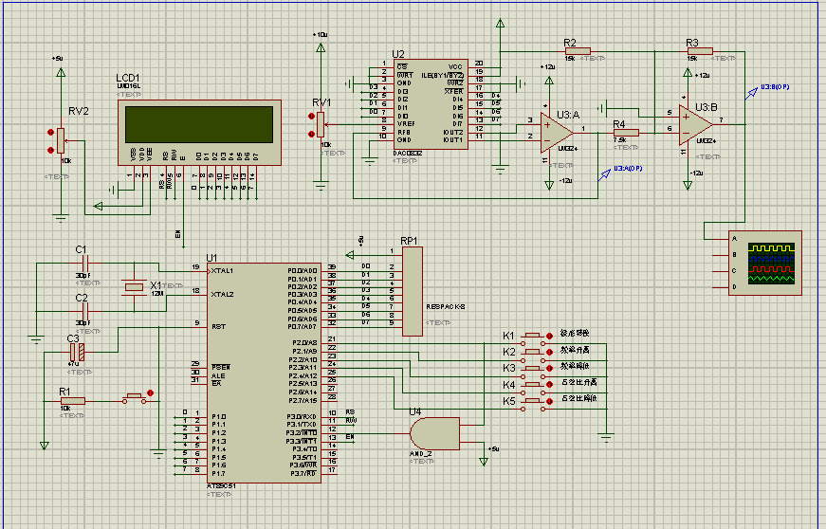
3.2单片机程序仿真结果
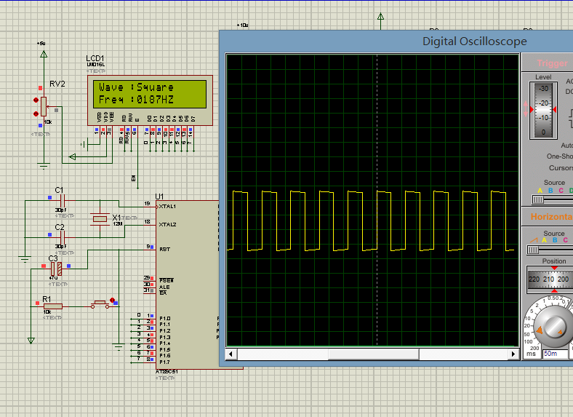
3.3元件清单：

元件类型 | 元件序号 | 型号 | 主要参数 | 数量
四角按键 | S2 |  |  | 5个
Lm358 |  |  |  | 2个
晶振 | Y1 |  | 12M | 1个
DAC0832 |  |  |  | 1
排阻 | A |  | 10KΩ | 1个
瓷片电容 | C2、C3、  C4、C5 |  | 22pF  、20pF、20pF、1uF | 各1个
电阻 | R |  | 1KΩ | 1个
1602 | LCD1 |  |  | 1个
单片机 | U1 | AT89C52 |  | 1个
元件类型 | 元件序号 | 型号 | 主要参数 | 数量
4 电路图及软件程序
4.1原理图
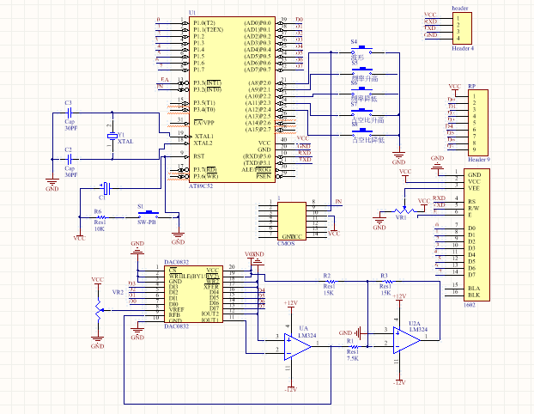

4.2 PCB电路图
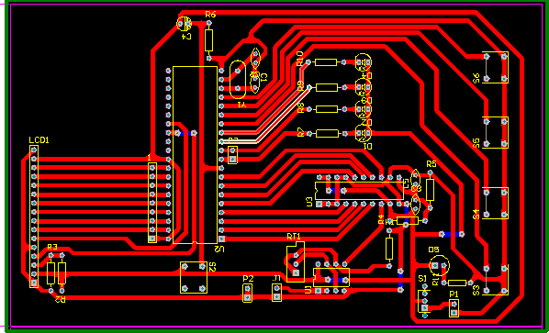

4.3 实物图
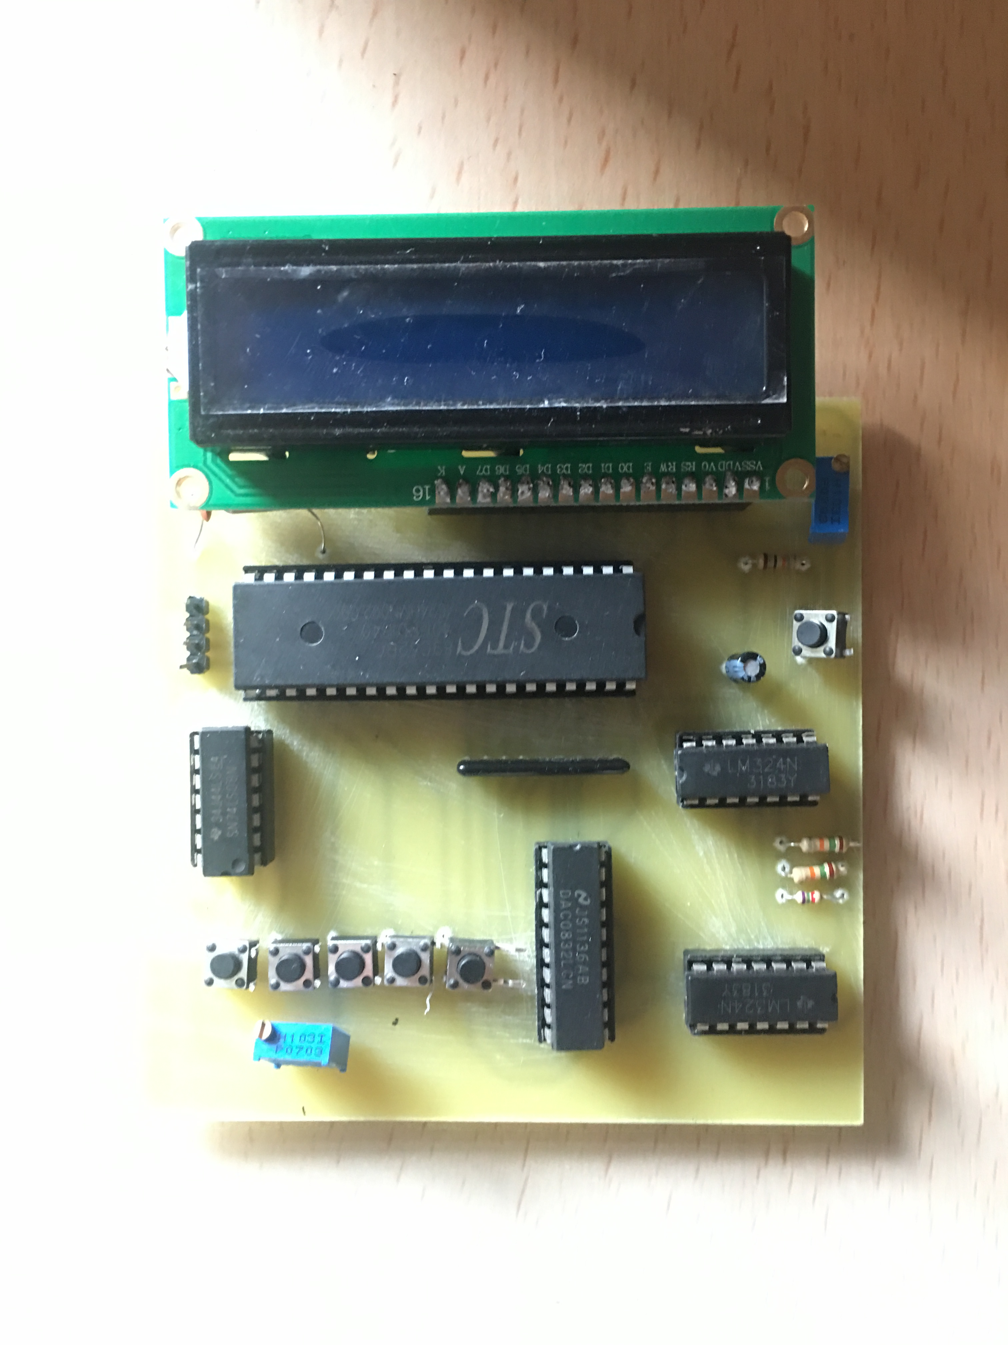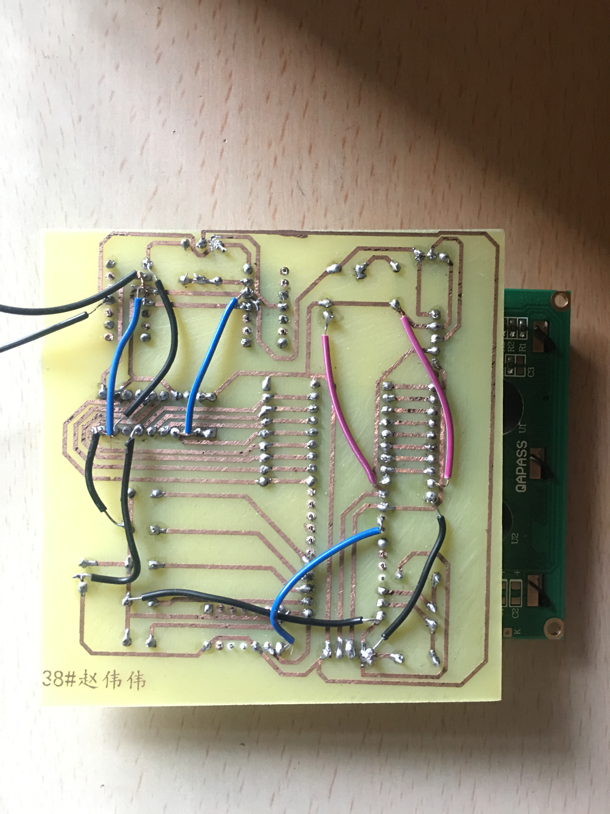
4.4 软件部分
#include <reg51.h>
#include<string.h>
#define uchar unsigned char
#define uint unsigned int
sbit RS=P3^0;
sbit RW=P3^1;
sbit EN=P3^3;
sbit K1=P2^0;
sbit K2=P2^1;
sbit K3=P2^2;
sbit K4=P2^3;
sbit K5=P2^4;
uchar WaveChoice=1;
uchar ys=30;
uchar i,a=0;
uchar sqar_num=128;
uint freq;
uchar code Sin[]={"Sine "};
uchar code Squ[]={"Square "} ;
uchar code Tri[]={"Triangle "};
uchar code Saw[]={"Sawtooth "} ;
uchar code No[]={"No Signal out "};
uchar code Wave[]={"Wave :"};
uchar code Fre[]={"Freq :"};
uchar code tosin[256]=
{0x80,0x83,0x86,0x89,0x8d,0x90,0x93,0x96,0x99,0x9c,0x9f,0xa2,0xa5,0xa8,0xab,
0xae,0xb1,0xb4,0xb7,0xba,0xbc,0xbf,0xc2,0xc5,0xc7,0xca,0xcc,0xcf,0xd1,0xd4,0xd6,0xd8,
0xda,0xdd,0xdf,0xe1,0xe3,0xe5,0xe7,0xe9,0xea,0xec,0xee,0xef,0xf1,0xf2,0xf4,
0xf5,0xf6,0xf7,0xf8,0xf9,0xfa,0xfb,0xfc,0xfd,0xfd,0xfe,0xff,0xff,0xff,0xff,0xff,0xff,
0xff,0xff,0xff,0xff,0xff,0xff,0xfe,0xfd,0xfd,0xfc,0xfb,0xfa,0xf9,0xf8,0xf7,0xf6,0xf5,
0xf4,0xf2,0xf1,0xef,0xee,0xec,0xea,0xe9,0xe7,0xe5,0xe3,0xe1,0xde,0xdd,0xda,0xd8,
0xd6,0xd4,0xd1,0xcf,0xcc,0xca,0xc7,0xc5,0xc2,0xbf,0xbc,0xba,0xb7,0xb4,0xb1,0xae,0xab,
0xa8,0xa5,0xa2,0x9f,0x9c,0x99,0x96,0x93,0x90,0x8d,0x89,0x86,0x83,0x80,
0x80,0x7c,0x79,0x76,0x72,0x6f,0x6c,0x69,0x66,0x63,0x60,0x5d,0x5a,0x57,0x55,
0x51,0x4e,0x4c,0x48,0x45,0x43,0x40,0x3d,0x3a,0x38,0x35,0x33,0x30,0x2e,0x2b,
0x29,0x27,0x25,0x22,0x20,0x1e,0x1c,0x1a,0x18,0x16,0x15,0x13,0x11,0x10,0x0e,
0x0d,0x0b,0x0a,0x09,0x08,0x07,0x06,0x05,0x04,0x03,0x02,0x02,0x01,0x00,0x00,
0x00,0x00,0x00,0x00,0x00,0x00,0x00,0x00,0x00,0x00,0x01,0x02 ,0x02,0x03,0x04,
0x05,0x06,0x07,0x08,0x09,0x0a,0x0b,0x0d,0x0e,0x10,0x11,0x13,0x15,0x16,0x18,
0x1a,0x1c,0x1e,0x20,0x22,0x25,0x27,0x29,0x2b,0x2e,0x30,0x33,0x35,0x38,0x3a,
0x3d,0x40,0x43,0x45,0x48,0x4c,0x4e ,0x51,0x55,0x57,0x5a,0x5d,0x60,0x63,0x66 ,
0x69,0x6c,0x6f,0x72,0x76,0x79,0x7c,0x80 };
void DelayMS(uchar ms)
{
uchar i;
while(ms--) for(i=0;i<120;i++);
}
void Delay1(uint y)
{
uint i;
for(i=y;i>0;i--);
}
uchar Busy_Check()
{
uchar LCD_Status;
RS=0; // 寄存器选择
RW=1; //读状态寄存器
EN=1; // 开始读
DelayMS(1);
LCD_Status=P1;
EN=0;
return LCD_Status;

}
void Write_LCD_Command(uchar cmd)
{
while((Busy_Check()&0x80)==0x80); //忙等待
RS=0; //选择命令寄存器
RW=0; //写
EN=0;
P1=cmd;EN=1;DelayMS(1);EN=0;
}
void Write_LCD_Data(uchar dat)
{
while((Busy_Check()&0x80)==0x80); //忙等待
RS=1; RW=0; EN=0; P1=dat;EN=1;DelayMS(1);EN=0;
}
void Init_LCD()
{
Write_LCD_Command(0x38);
DelayMS(1);
Write_LCD_Command(0x01); //清屏
DelayMS(1);
Write_LCD_Command(0x06); //字符进入模式：屏幕不动，字符后移
DelayMS(1);
Write_LCD_Command(0x0C); //显示开、关光标
DelayMS(1);
}
void Write_freq(uint k)
{
uchar qian,bai,shi,ge;
qian=k/1000;
bai=k/100%10;
shi=k/10%10;
ge=k%10;
Write_LCD_Command(0x86+0x40);
Write_LCD_Data(0x30+qian);
Write_LCD_Data(0x30+bai);
Write_LCD_Data(0x30+shi);
Write_LCD_Data(0x30+ge);
Write_LCD_Data(0x48);
Write_LCD_Data(0x5a);
}
void Xianshi_f()
{
if(WaveChoice==1)
{
freq=(10000000/(50000+2860*ys));
Write_freq(freq);
}
if(WaveChoice==2)
{
freq=(10000000/(50000+2300*ys));
Write_freq(freq);
}
if(WaveChoice==3)
{
freq=(10000000/(14000+2300*ys));
Write_freq(freq);
}
if(WaveChoice==4)
{
freq=(10000000/(15000+2300*ys));
Write_freq(freq);
}
}
void Write_wave(uchar t )
{
switch(t)
{
case 0:
Write_LCD_Command(0x86);
DelayMS(5);
for (i=0;i<sizeof(No)-1;i++)
{
Write_LCD_Data(No[i]);
DelayMS(5);
}
break;
case 1:
ys=25;
Write_LCD_Command(0x86);
DelayMS(5);
for (i=0;i<sizeof(Sin)-1;i++)
{
Write_LCD_Data(Sin[i]);
DelayMS(5);
}
break;
case 2:
ys=30;
Write_LCD_Command(0x86);
DelayMS(5);
for (i=0;i<sizeof(Squ)-1;i++)
{
Write_LCD_Data(Squ[i]);
DelayMS(5);
}

break;
case 3:
ys=30;
Write_LCD_Command(0x86);
DelayMS(5);
for (i=0;i<sizeof(Tri)-1;i++)
{
Write_LCD_Data(Tri[i]);
DelayMS(5);
}
break;
case 4:
ys=30;
Write_LCD_Command(0x86);//液晶显示位置
DelayMS(5);
for (i=0;i<sizeof(Saw)-1;i++)
{
Write_LCD_Data(Saw[i]);
DelayMS(5);
}
break;
}
}
void Out_Wave(uchar i)
{ uchar j;
switch(i)
{
case 0: P0=0x00;break;
case 1:
for (j=0;j<255;j++)
{
P0=tosin[j];
Delay1(ys);
}
break;
case 2:
{
if(a<sqar_num)
{
P0=0xff;
Delay1(ys);
}
else
{
P0=0x00;
Delay1(ys);
}
a++;
} break;
case 3:
{
if(a<128)
{
P0=a;
Delay1(ys);
}
else
{
P0=255-a;
Delay1(ys);
}
a++;
} break;
case 4:
{
if(a<255)
{
P0=a;
Delay1(ys);
}

a++;
if(a==255)
{
a=0;
} break;
}
}
}
void keyscanf()
{
if(K2==0)
{
DelayMS(5);
if(K2==0)
{
while(!K2);
ys--;
if(ys==0)
ys=20;
}
}
if(K3==0)
{
DelayMS(5);
if(K3==0)
{
while(!K3);
ys++;
if(ys>22)
ys=20;
}
}
if(K4==0)
{
DelayMS(5);
if(K4==0)
{
while(!K4);
if(WaveChoice==2)
sqar_num=sqar_num+2;
if(sqar_num==238)
sqar_num=128;
}
}
if(K5==0)
{
DelayMS(5);
if(K5==0)
{
while(!K5);
if(WaveChoice==2)
sqar_num=sqar_num-2;
if(sqar_num==18)
sqar_num=128;
}
}
}
void main()
{
Init_LCD();
IE=0X81;
IT0=1;
Write_LCD_Command(0x80);//--显示wave:
DelayMS(5);
for (i=0;i<sizeof(Wave)-1;i++)
{
Write_LCD_Data(Wave[i]);
DelayMS(5);
}
Write_LCD_Command(0x80+0X40);//----显示freq:
DelayMS(5);
for (i=0;i<sizeof(Fre)-1;i++)
{
Write_LCD_Data(Fre[i]);
DelayMS(5);
}
Write_wave(WaveChoice);
while (1)
{
keyscanf();
Out_Wave(WaveChoice);
if(!(K1&K2&K3))
Xianshi_f();
}
}
void EX_INT0() interrupt 0
{
WaveChoice++;
if(WaveChoice==5) WaveChoice=1;
Write_wave(WaveChoice);
}

6 结论与心得
本次课程设计着实使令我受益匪浅，第一次自主选题，自己画仿真原理图，Altium designer画原理图，还要连pcb。在动手实验的过程中我明白了只有对书本上的知识有比较深刻的了解才能对电路进行精确的设计。假如你对书本上的理论知识没有系统性的学习，就很难设计出实际有效的电路。当对书本知识有深刻的了解后，就会开始考验自己的动手能力，经过实践也相当于反复地了解与复习知识，把知识理解得更透彻，而且如果要进行下一步设计的话就要对一些元件有一定的了解，了解各个元器件的参数与作用，在做本次课程设计的过程中，通过查找不同的芯片资料，慢慢去了解自己从未接触过的东西，我学会了很多查资料和用资料的方法，也不断地加深对各个元件有了更加深刻的了解。
但是，因为我对单片机的认识还不够深刻，课本知识也不够应用，在硬件的使用与搭建上出了问题，导致我最后的实物无法正常显示实验的所需数据，刚刚开始我是盲目认为在做一块板子就可以解决问题，后来在老师建议下，我明白应该是要一步步找出错误，针对出现的问题来进行针对性的解决，而不是重复的做实物。最终我发现LCD之所以不亮说是因为我在布线的时候短路了，调整以后LCD可以正常显示，但是无法将产生的信号显示出来，有待改进！！

参考文献
[1]童诗白、华成英主编。模拟电子技术基础（第五版）。北京：高等教育出版社2006.5（2010重印）。513-573。
[2]李忠波、袁宏等主编。电子设计与仿真技术。北京:机械工业出版社2004.7。126-138。
[3]阎石主编。数字电子技术基础(第五版)北京：高等教育出版社2006.5。12-85。
[4]宋雪松主编。手把手教你学51单片机 北京：清华大学出版社2014.5（2016.3重印）。192-240

